**Расчет акустических полей и полей радиационных сил в жидком слое на твердой подложке**

***Дорошенко Станислав Валерьевич***

*Студент (магистр)*

Санкт-Петербургский государственный электротехнический университет «ЛЭТИ» им. В.И. Ульянова (Ленина), Факультет электроники (ФЭЛ), Кафедра микро- и наноэлектроники (МНЭ), Saint Petersburg, Россия

*E-mail: stasdoroshenko578@yandex.ru*

В данной работе представлена разработка виртуального прибора, реализующего задачу о распространении поверхностной акустической волны Рэлея, рассчет поверхностных акустических волн Лява в слоистой системе (твердая подложка и жидкий слой). Представлено решение дисперсионного уравнения для нахождения волнового числа. В завершении работы представлен расчет поля радиационных сил в жидком слое на твердой подложке, формирующиеся при распространении поверхностной волны вдоль границы раздела. Важное применение — формирование на подложке структур заданной морфологии при высыхании в поле волны пленки жидкости, содержащей взвешенные частицы. Сегодня широко используются технологии формирования структур за счет самосборки наночастиц в процессе испарения раствора. Акустическое воздействие не только создает новый механизм упорядочения, но и позволяет управлять параметрами формируемой структуры. В состав реализованного виртуального прибора входят следующие подпрограммы (SubVi): Frequency response, IDT, Acoustic potential, Particle displacement, Radiation force fields.

**Источники и литература**

1. Балышева О. Л., Материалы для акустоэлектронных устройств: учеб. пособие - СПб; Изд-во ГУАП, 2005 г. - 50 с.
2. Дмитриев В. Ф., Устройства интегральной электроники. Акустоэлектроника. Основы теории, расчета и проектирования: учеб. пособие СПб; Изд-во ГУАП, 2006, 169 с.
3. Красильников В. А., Крылов В. В.: Введение в физическую акустику: Москва, 1991, 400 с.

**Иллюстрации**

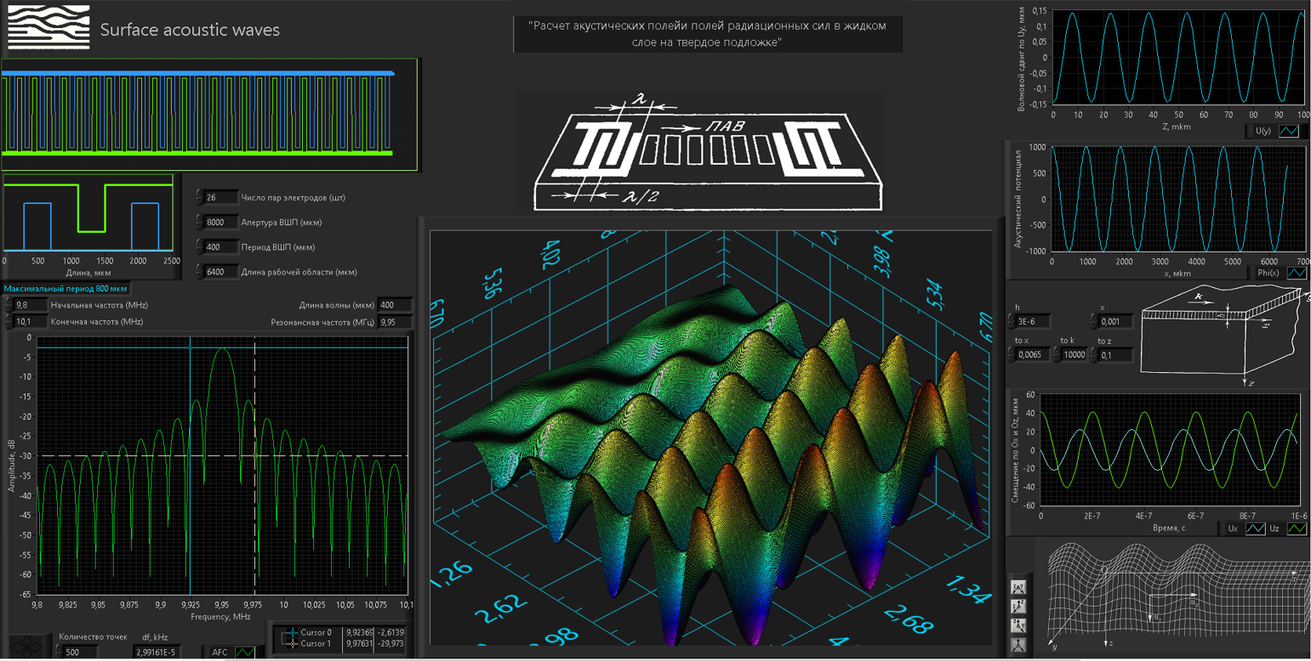

Рис. :Лицевая панель виртуального прибора